Российская федерация
Свердловская область
Муниципальное казенное дошкольное образовательное учреждение
детский сад № 25 общеразвивающего вида
с приоритетным осуществлением познавательно-речевой деятельности
623950 г. Тавда ул. Дзержинского, 2-в телефон: (34360) 3-09-32

Проект
«Мой город на ленте времени»
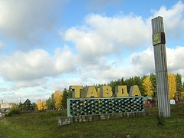

Автор:
Кулакова Анастасия Николаевна
Воспитатель I кв. категория

Тавда, 2016
СОДЕРЖАНИЕ
ВВЕДЕНИЕ……………………………………………………………….……..3
- РАБОТА НАД ПРОЕКТОМ
  - Подготовительный этап ……………………….………………….5
  - Сбор информации …………………………………………………6
  - Практическая работа.……………………………………………...10
ЗАКЛЮЧЕНИЕ………………………………………………………………….11

ВВЕДЕНИЕ

Часто говорят: «Человек без прошлого, что дерево без корней».
Гуляя с родителями по городу, я не раз задавала им вопросы: «Что это за здание?», «Сколько лет этому зданию?», «Кто здесь работал из нашей семьи или знакомых?»
И мы решили реализовать проект: «Мой город на ленте времени», ведь каждый человек должен знать историю своего родного края, города.
Проблема:
Дети дошкольного возраста не имеют представления о своем родном городе и его достопримечательностях.
Цель:
Познакомить с летоисчислениями, последовательностью наиболее важных и ярких событий общественной и культурной жизни города Тавда, особенностями быта и культуры.
Задачи:
Научить определять по ленте времени наиболее важные исторические события в нашем городе.
Развивать поисковую деятельность, интеллектуальную активность.
Воспитывать чувство гордости за свой город и свой край, бережного отношения к историческому и культурному наследию Отечества.

ЭТАПЫ РЕАЛИЗАЦИИ ПРОЕКТА:
Подготовительный этап - сентябрь:
- Подборка материала, пособий, литературы по теме.
- Чтение альманаха «Есть такой город в России – Тавда» краеведа Валерия Ермолаева.
- Проведение беседы в семейном кругу: с родителями, бабушками, дедушками:
«Флаг, герб города Тавда».
«Чем славен наш город».
«Самые красивые места в нашем городе» (архитектурные памятники).

Исследовательский этап – октябрь-ноябрь:
- Создание ленты времени «Мой родной город».
- Проведение анкетирования «Мой город».
- Просмотр видеоролика «Тавда - мой любимый город».
- Экскурсия в библиотеку, музей леса, к памятникам города.

Обобщающий этап - декабрь:
- Защита проектной работы на уровне ДОУ

Результат:
1.Обогащение дошкольников новыми знаниями об истории своего родного города.
2.Совершенствование навыков исследовательской и поисковой деятельности.

ПОДГОТОВИТЕЛЬНЫЙ ЭТАП
ТАВДА
На карте нашей области
Есть город небольшой,
Тавдою называется
И славится рекой.
На улицах зеленых
Гуляет там народ,
Ну, в общем, очень дружно
Тавдинский люд живет.
Работают и учатся,
Им некогда скучать,
Ведь нужно город маленький
В большой им превращать.
Растет, преображается
Прекрасная Тавда
И буду помнить век я свой
Тебя, Тавда, всегда.

Работая над этой темой, я решила узнать у своих воспитанников, знают ли они историю своего города. Составила анкету, которую заполнили.
Из результатов анкетирования стало ясно, что они не полностью владеют информацией о своем родном городе.

ВОПРОСЫ | ЗНАЮТ | НЕ ЗНАЮТ
В каком году Тавда получила статус города? | 8 | 16
Сколько лет исполнится Тавде в следующем году? | 4 | 20

Таким образом, я решила помочь своим воспитанникам узнать историю своего родного города. Создала ленту времени. И на ней отметить наиболее значимые даты и события из жизни города.

ИССЛЕДОВАТЕЛЬСКИЙ ЭТАП

В. Ермолаева «Есть такой город в России – Тавда» и отбирали нужные сведения.
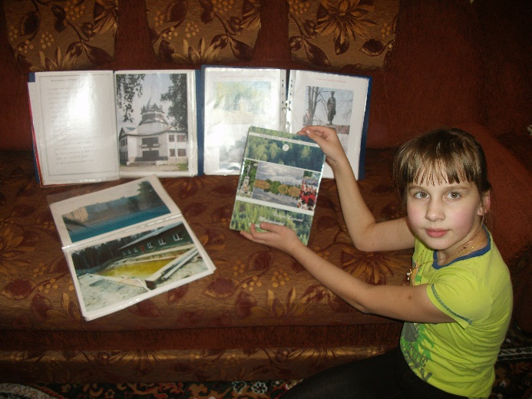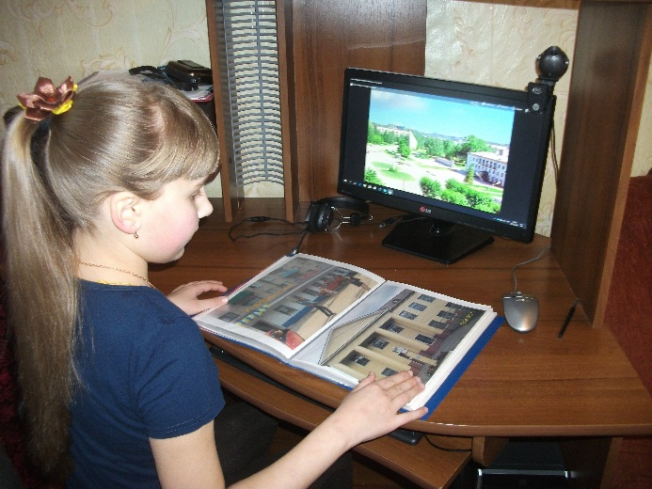
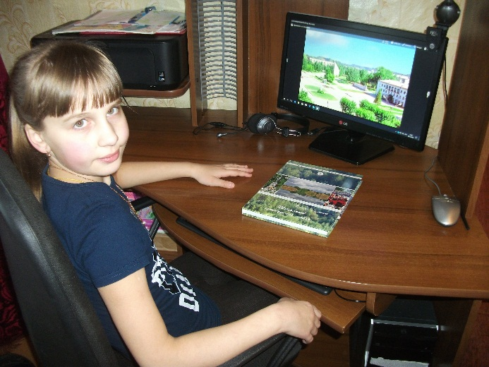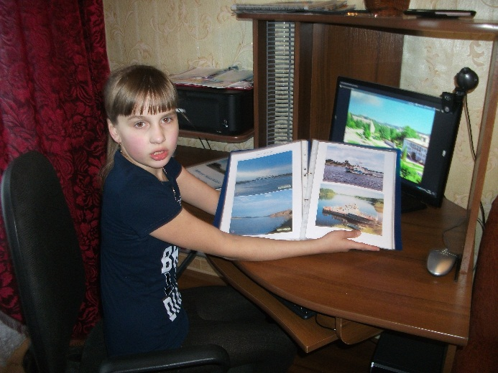
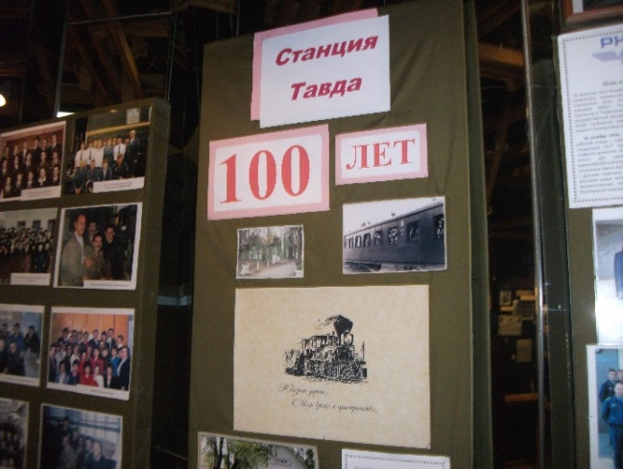
Для поиска нужной информации посетила музей леса, побывала в детской библиотеке.
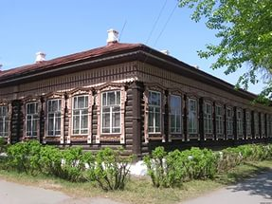

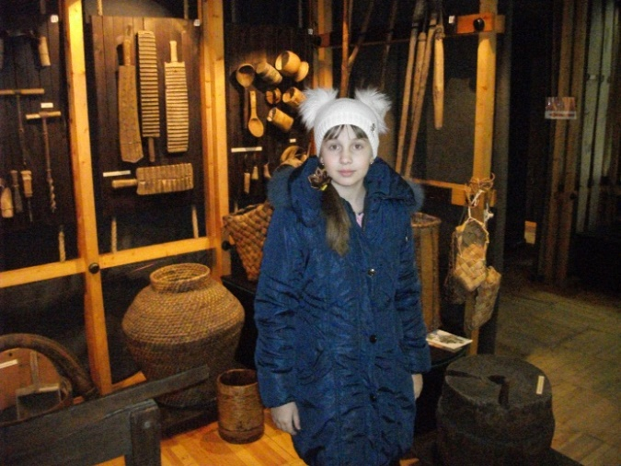

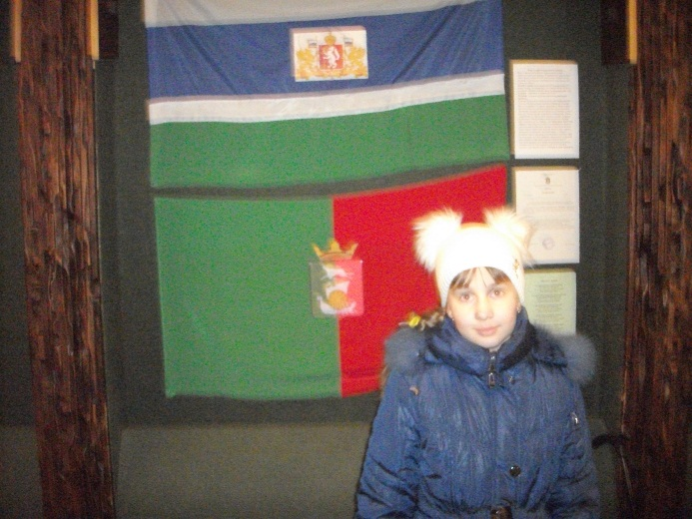
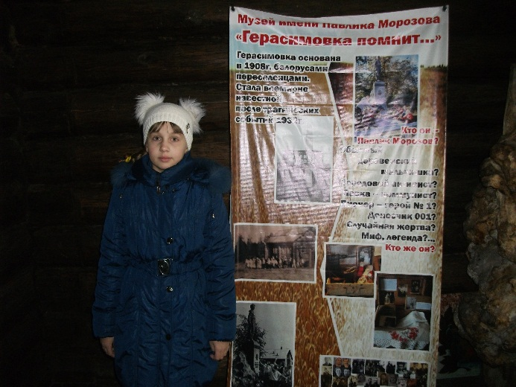
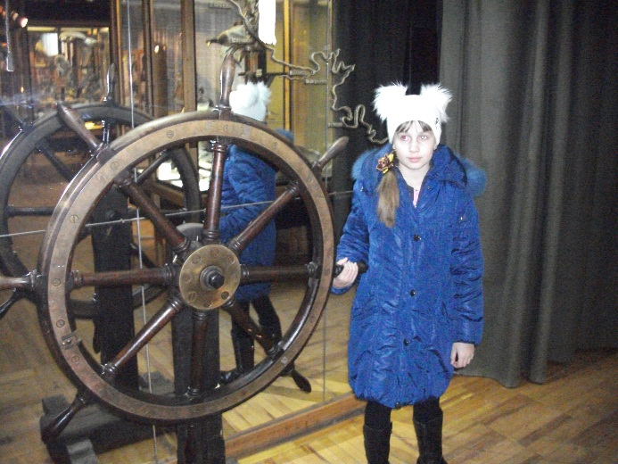
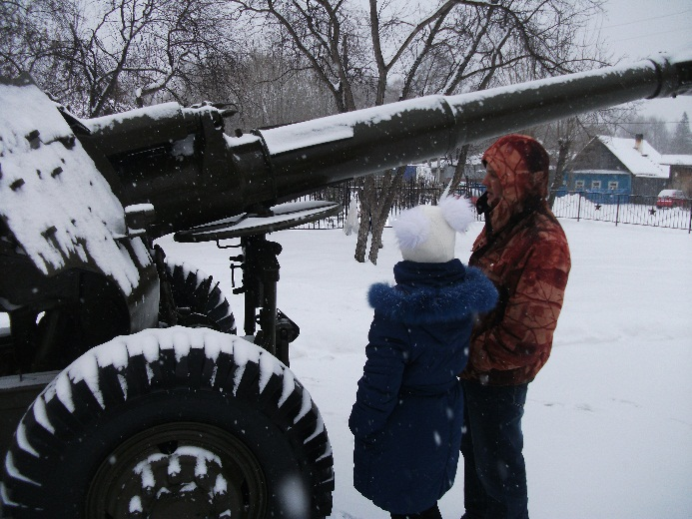
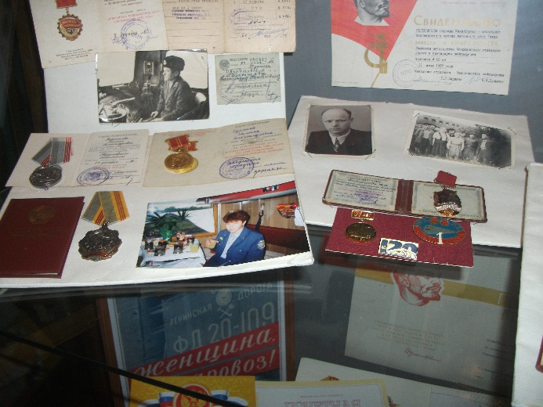
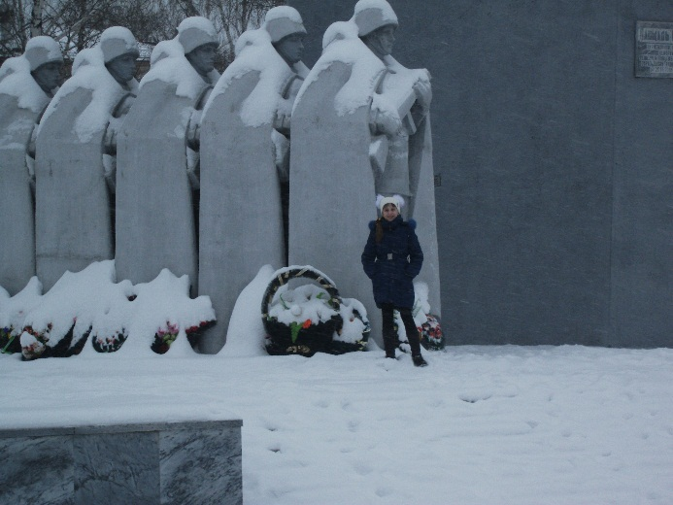
Вот, что я узнала:
Давным – давно на этом месте, где мы живём, была дремучая тайга. В тайге росли вековые сосны и ели, шумели кедры сибирские, по которым скакали белки, ходили красавцы – лоси, бродили медведи. И жили в лесу вогулы. вогулы – это коренное население этих мест. занимались они рыболовством, охотой.
Впервые название вогулы появляется в летописях с 1134 года.
И обозначает оно племена, населявшие бассейны рек Камы, Туры, Тавды, Конды.
В XVI веке приплыл по реке Тавде казак Ермак Тимофеевич со своею дружиною, и заняли татарские городки почти без боя. Поход Ермака повернул Россию к Сибири. Эти места звали новые отряды промышленников, купцов, землепроходцев за добычей зверя, ловлей рыбы.
Уже в 1870-х годах на реке Каратунка в нескольких километрах от впадения ее в реку Тавда купец Ушков основал суконную фабрику.
В последствии, она была куплена и значительно расширена купцом Андреевым. В первом десятилетии прошлого столетия суконная фабрика превратилась в крупное промышленное предприятие с числом работающих свыше 400 человек.
Первая лесопилка появилась в 1910 году в трёх километрах к северо-западу от д. Каратунка на берегу озера Кривое, где промышленник Рохлин построил шпалорезную установку, а вскоре рядом заработали другие пилорамы.
1916 год – была построена железная дорога Тавда – Екатеринбург.
В октябре 1928 года под названием «Тавдинская лесопилка» рождается местная газета. Потом её переименовывали: «Пила», «Тавдинский рабочий», а с 1964 года «Тавдинская правда».
В 1935 году началось строительство фанерного комбината, который вступил в строй в 1941 году.
В 1937 году посёлок Верхняя Тавда был переименован в город Тавда.
В 1945-47 годах на ул. Кирова возведено здание Дома Культуры им. Дзержинского. В 60-е годы здесь разместился городской Дом пионеров.
7 ноября 1954 года — открыт Дом культуры им. В. И. Ленина Тавдинского фанерного комбината.
18 марта 1957 года — началось асфальтирование улиц города.
1958 год — начало пассажирского автобусного движения в городе.
1966 год — в октябре в городе Тавде открыт кинотеатр «Россия», с 1995 года — Центр культуры «Россия».
6 мая 1975 года открыт городской краеведческий музей.
Ежегодно в победные майские дни стекаются на митинг памяти к монументальному комплексу в центре города на улице Кирова.
Его авторы свердловчане скульпторы Стариков и Ануфриев.
Открытие состоялось в 1977 году.
Золотые купола с православными крестами, ярко сверкая, переливаясь в солнечных лучах, уже несколько месяцев радуют тавдинцев и гостей нашего города. Свершилось! Впервые в истории тавдинского края возведено здание православного храма в 2013 году.

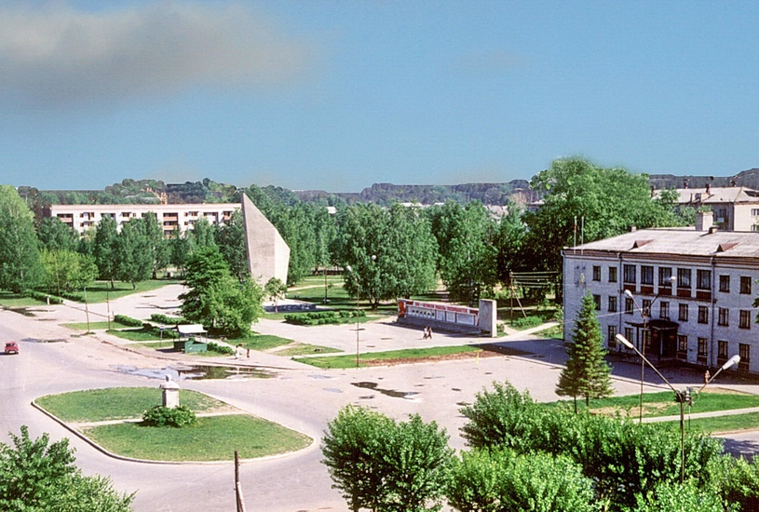

Итак, из книги Валерия Ермолаева, Интернет – источников, из беседы с работниками музея леса, рассказов родителей и бабушек, я узнала довольно много исторических сведений о родном городе.
Теперь предстоит это оформить в виде альбома под названием «ТАВДА НА ЛЕНТЕ ВРЕМЕНИ».

ПРАКТИЧЕСКИЙ ЭТАП

Собрав много нужной и полезной информации из истории родного города приступила к созданию альбома «ТАВДА НА ЛЕНТЕ ВРЕМЕНИ».
К каждой исторической справке подбирали подходящие фотографии и рисунки. Через месяц у нас получился красочный и познавательный альбом.
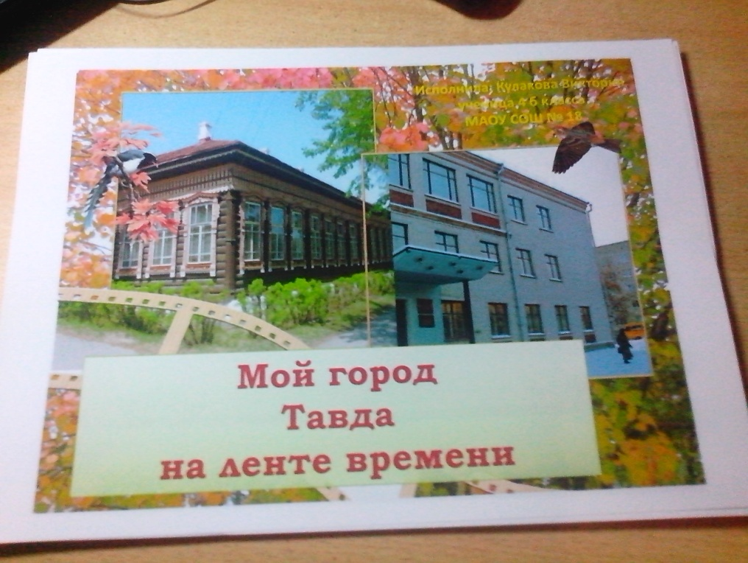

ЗАКЛЮЧЕНИЕ

Работая над проектом
1.Узнала новые знания об истории своего родного города и поделилась ими с одноклассниками на классном часе.
2.Научилась добывать нужную информацию из книг, из беседы с работниками музея и библиотеки.
3. Создала фотоальбом «ТАВДА НА ЛЕНТЕ ВРЕМЕНИ», который будет полезен нам на уроках и во внеклассной деятельности.

Город мой я с тобою душой
Пусть судьба и увозит на юг.
Ты родней и милей мне весной
В пору майских, сиреневых вьюг.

Тополя изумрудные свечки,
Что ни день зажигает весна.
И поля, и лесные местечки
Пробуждает от зимнего сна.

Необычен, красив он весною.
Во дворах твоих тихий уют.
Город мой ты зовёшься Тавдою
Мой начальный , последний приют.

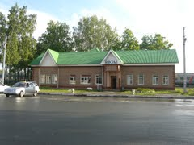
ВАЛЕНТИНА ПУТИЛОВА

ИСПОЛЬЗУЕМЫЕ ИСТОЧНИКИ

- Ермолаев В. Есть такой город в России – Тавда. - Екатеринбург: Банк культурной информации, 2007. – 144 с., илл.
- ru.wikipedia.org›Тавда (город)

